ВСТУП

Теорія пружності, пластичності і повзучості. Їх задачі і методи

Теорія пружності і пластичності являє собою розділ механіки, який вивчає деформації у твердому тілі, викликані фізичними впливами, і виникаючі при цьому внутрішні сили як у стані спокою, так і в стані руху.
Такі ж завдання вирішуються і в опорі матеріалів. Однак між теорією пружності і пластичності й опором матеріалів є істотні відмінності, що полягають, насамперед, у вихідних передумовах і методах розв’язання завдач.
В опорі матеріалів розглядаються наближені теоретичні методи, що використовують кінематичні або статичні гіпотези (наприклад, гіпотеза плоских розтинів), причому основним об'єктом опору матеріалів є елементи стрижневих систем.
Основні передумови теорії пружності і пластичності відрізняються більшою широтою і для розробки розрахункових методів використовується математичний апарат більш досконалий, ніж в опорі матеріалів.
У теорії пружності і пластичності розглядаються задачі, що не можуть бути розв’язані методами опору матеріалів. Крім того, апарат теорії пружності і пластичності дозволяє дати оцінку точності розв’язків задач, розглянутих в опорі матеріалів.
У теорії пружності і пластичності застосовують і наближені методи. У зв'язку з цим розрізняють математичну і прикладну теорію пружності і пластичності, причому в останньому випадку розв’язання задач базується на ряді додаткових припущень.
Розглянемо теорію пружності, що називається класичною або лінійною. В її основі лежить представлення про ідеально пружне тіло (матеріал). Для такого тіла характерна найбільш проста лінійна залежність між напруженнями і деформаціями і діаграма розтягання — стиску являє собою похилу пряму ОАВ, що проходить через початок координат (рис. 1).
Якщо матеріал навіть при малих напруженнях не підкоряється лінійному закону деформування або процес деформування перейшов за межу пропорційності і діаграма зображується кривою ОАС, то в якості фізичного закону деформування варто прийняти рівняння цієї кривої $σ=f(ε)$. Якщо при повільному розвантаженні процес буде протікати по кривій САО, повторюючи в зворотному порядку ті ж стани, що і при навантаженні, а графік процесу повернеться в початкову точку О, то такий матеріал прийнято називати нелінійно пружним. Закони деформування нелінійно пружного тіла вивчаються нелінійною теорією пружності.
Теорія пластичності на відміну від теорії пружності розглядає тіла, що не підкоряються законам пружності або із самого початку прикладення до них зовнішніх впливів, або починаючи з деякої стадії навантаження (крива ОСD).
Теорія повзучості на відміну від теорії пружності і пластичності вивчає зміну в часі напружень і деформацій у твердому тілі, що виникли в результаті початкового навантаження.
Реальні тверді матеріали, що деформуються , мають різноманітні механічні властивості. Тому в рамках названих вище теорій застосовуються різні розрахункові моделі матеріалів, що відображають специфіку їхніх деформувань під навантаженнями.

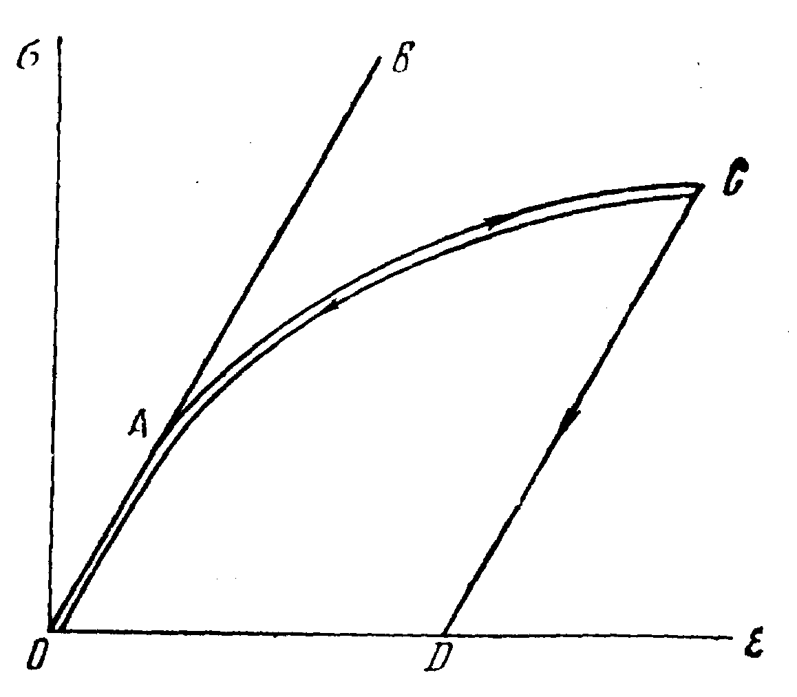

Рис. 1

В подальшому обмежимося розглядом лінійної теорії пружності.

